Ce document électronique complète le formulaire FOCUS papier (blanc) que vous avez reçu en début de stage.

IDENTIFICATION
Nom du stagiaire :
Établissement :
Nom et adresse de l’installation :

AUTOÉVALUATION - Consignes pour l’étudiant
Vous pouvez compléter votre autoévaluation mi-stage et fin de stage à l’aide de ce document électronique. Lorsque vous rédigerez votre autoévaluation, vous devez avoir en main le cahier d’autoévaluation FOCUS en version papier (blanc) afin de pouvoir référer aux critères de performances visés pour le stage en cours. Lors de l’évaluation mi-stage et fin de stage, vous devrez imprimer ce document dûment complété et le joindre au cahier d’autoévaluation FOCUS (papier blanc) avant de rencontrer votre superviseur. Ces deux documents doivent toujours être consignés ensemble pour être complets.
À la fin du stage, vous devez conserver votre autoévaluation complète dans votre portfolio (deux documents imprimés). De plus, n’oubliez pas de conserver également une copie de l’évaluation complète de votre superviseur dans votre portfolio (2 documents signés).
En tout temps, la plus récente version de ce document peut être téléchargée sur le site Moodle en lien avec votre stage.

Rôle : Expert en habilitation de l’occupation (Évaluation)
Compétences clés de l’ergothérapeute
- Travailler efficacement à titre d’expert centré sur le client, l’occupation, le rendement occupationnel, et la participation occupationnelle.
- Procéder à une évaluation complète et adéquate du rendement occupationnel.
- Appliquer l’expertise et le raisonnement professionnel de base.
- Faire une synthèse des résultats des évaluations et du raisonnement en vue d’élaborer un plan d’action ciblé.
Mi-stage  Commentaires formatifs | Fin de stage  Commentaires formatifs
  Selon le niveau de compétence attendu en stage, l’étudiant :
  Dépasse les attentes
  Progresse selon les attentes
  Progresse avec difficulté
  Est en deçà des attentes
  Compétence non explorée pendant le stage
  Selon le niveau de compétence attendu en stage, l’étudiant :
  Dépasse les attentes
  Se conforme aux attentes
  Se conforme minimalement aux attentes
  Est en deçà des attentes
  Compétence non explorée pendant le stage

Rôle : Expert en habilitation de l’occupation (INTERVENTION)
Compétences clés de l’ergothérapeute
- Appliquer l’expertise et le raisonnement professionnel de base.
Faire preuve d’une utilisation compétente et sélective de l’occupation et des interventions en vue de faciliter l’occupation.
Mi-stage  Commentaires formatifs | Fin de stage  Commentaires formatifs
  Selon le niveau de compétence attendu en stage, l’étudiant :
  Dépasse les attentes
  Progresse selon les attentes
  Progresse avec difficulté
  Est en deçà des attentes
  Compétence non explorée pendant le stage
  Selon le niveau de compétence attendu en stage, l’étudiant :
  Dépasse les attentes
  Se conforme aux attentes
  Se conforme minimalement aux attentes
  Est en deçà des attentes
  Compétence non explorée pendant le stage

Rôle : Communicateur
Compétences clés de l’ergothérapeute
- Établir un dialogue efficace.
- Transmettre efficacement des documents écrits et électroniques.
Se montrer sensible à la diversité dans toute communication.
Mi-stage  Commentaires formatifs | Fin de stage  Commentaires formatifs
  Selon le niveau de compétence attendu en stage, l’étudiant :
  Dépasse les attentes
  Progresse selon les attentes
  Progresse avec difficulté
  Est en deçà des attentes
  Compétence non explorée pendant le stage
  Selon le niveau de compétence attendu en stage, l’étudiant :
  Dépasse les attentes
  Se conforme aux attentes
  Se conforme minimalement aux attentes
  Est en deçà des attentes
  Compétence non explorée pendant le stage

Rôle : Collaborateur
Compétences clés de l’ergothérapeute:
- Travailler efficacement dans des équipes interprofessionnelles et intraprofessionnelles.
Travailler efficacement en équipe afin de gérer et de résoudre les conflits.
Mi-stage  Commentaires formatifs | Fin de stage  Commentaires formatifs
  Selon le niveau de compétence attendu en stage, l’étudiant :
  Dépasse les attentes
  Progresse selon les attentes
  Progresse avec difficulté
  Est en deçà des attentes
  Compétence non explorée pendant le stage
  Selon le niveau de compétence attendu en stage, l’étudiant :
  Dépasse les attentes
  Se conforme aux attentes
  Se conforme minimalement aux attentes
  Est en deçà des attentes
  Compétence non explorée pendant le stage

Rôle : Gestionnaire de la pratique
Compétences clés de l’ergothérapeute
- Gérer la pratique professionnelle et la carrière au quotidien.
- Participer à des activités qui contribuent à l’efficacité des organisations et des systèmes.
- Superviser le personnel auxiliaire en ergothérapie.
Appuyer la formation clinique.
Mi-stage  Commentaires formatifs | Fin de stage  Commentaires formatifs
  Selon le niveau de compétence attendu en stage, l’étudiant :
  Dépasse les attentes
  Progresse selon les attentes
  Progresse avec difficulté
  Est en deçà des attentes
  Compétence non explorée pendant le stage
  Selon le niveau de compétence attendu en stage, l’étudiant :
  Dépasse les attentes
  Se conforme aux attentes
  Se conforme minimalement aux attentes
  Est en deçà des attentes
  Compétence non explorée pendant le stage

Rôle : Agent de changement
Compétences clés de l’ergothérapeute
- Promouvoir les possibilités occupationnelles, le rendement occupationnel, et la participation occupationnelle des clients.
- Promouvoir les besoins occupationnels associés aux déterminants de la santé, au bien-être et à l’équité pour les clients recevant des services.
Communiquer le rôle et les avantages de l’ergothérapie.
Mi-stage  Commentaires formatifs | Fin de stage  Commentaires formatifs
  Selon le niveau de compétence attendu en stage, l’étudiant :
  Dépasse les attentes
  Progresse selon les attentes
  Progresse avec difficulté
  Est en deçà des attentes
  Compétence non explorée pendant le stage
  Selon le niveau de compétence attendu en stage, l’étudiant :
  Dépasse les attentes
  Se conforme aux attentes
  Se conforme minimalement aux attentes
  Est en deçà des attentes
  Compétence non explorée pendant le stage

Rôle : Praticien érudit
Compétences clés de l’ergothérapeute
- Maintenir et rehausser ses compétences personnelles par l’apprentissage continu.
- Évaluer de façon critique l’information afin d’appuyer les décisions concernant le client, les services et la pratique.
Favoriser l’apprentissage des clients, de l’équipe et d’autres apprenants.
Mi-stage  Commentaires formatifs | Fin de stage  Commentaires formatifs
  Selon le niveau de compétence attendu en stage, l’étudiant :
  Dépasse les attentes
  Progresse selon les attentes
  Progresse avec difficulté
  Est en deçà des attentes
  Compétence non explorée pendant le stage
  Selon le niveau de compétence attendu en stage, l’étudiant :
  Dépasse les attentes
  Se conforme aux attentes
  Se conforme minimalement aux attentes
  Est en deçà des attentes
  Compétence non explorée pendant le stage

Rôle : Professionnel
Compétences clés de l’ergothérapeute
- Faire preuve d’une pratique respectueuse de l’éthique.
- S’engager à offrir une pratique compétente.
- Se montrer sensible à la diversité et aux questions de pouvoir qui entrent en jeu dans une relation professionnelle.
Appuyer la profession d’ergothérapeute.
Mi-stage  Commentaires formatifs | Fin de stage  Commentaires formatifs
  Selon le niveau de compétence attendu en stage, l’étudiant :
  Dépasse les attentes
  Progresse selon les attentes
  Progresse avec difficulté
  Est en deçà des attentes
  Compétence non explorée pendant le stage
  Selon le niveau de compétence attendu en stage, l’étudiant :
  Dépasse les attentes
  Se conforme aux attentes
  Se conforme minimalement aux attentes
  Est en deçà des attentes
  Compétence non explorée pendant le stage

COMMENTAIRES FORMATIFS

Mi-STAGE
Points forts | Cibles de travail pour la fin du stage
FIN DE STAGE
Points forts | Cibles de travail pour le prochain stage

Absence(s) : | Nombre : Motif :
Retard(s) : | Nombre : Motif :

SIGNATURE
Signature stagiaire : |  | Date :

Veuillez compléter les pages 3, 21 et 22 du FOCUS
en version papier (blanc).

Page 3 Page 21 Page 22
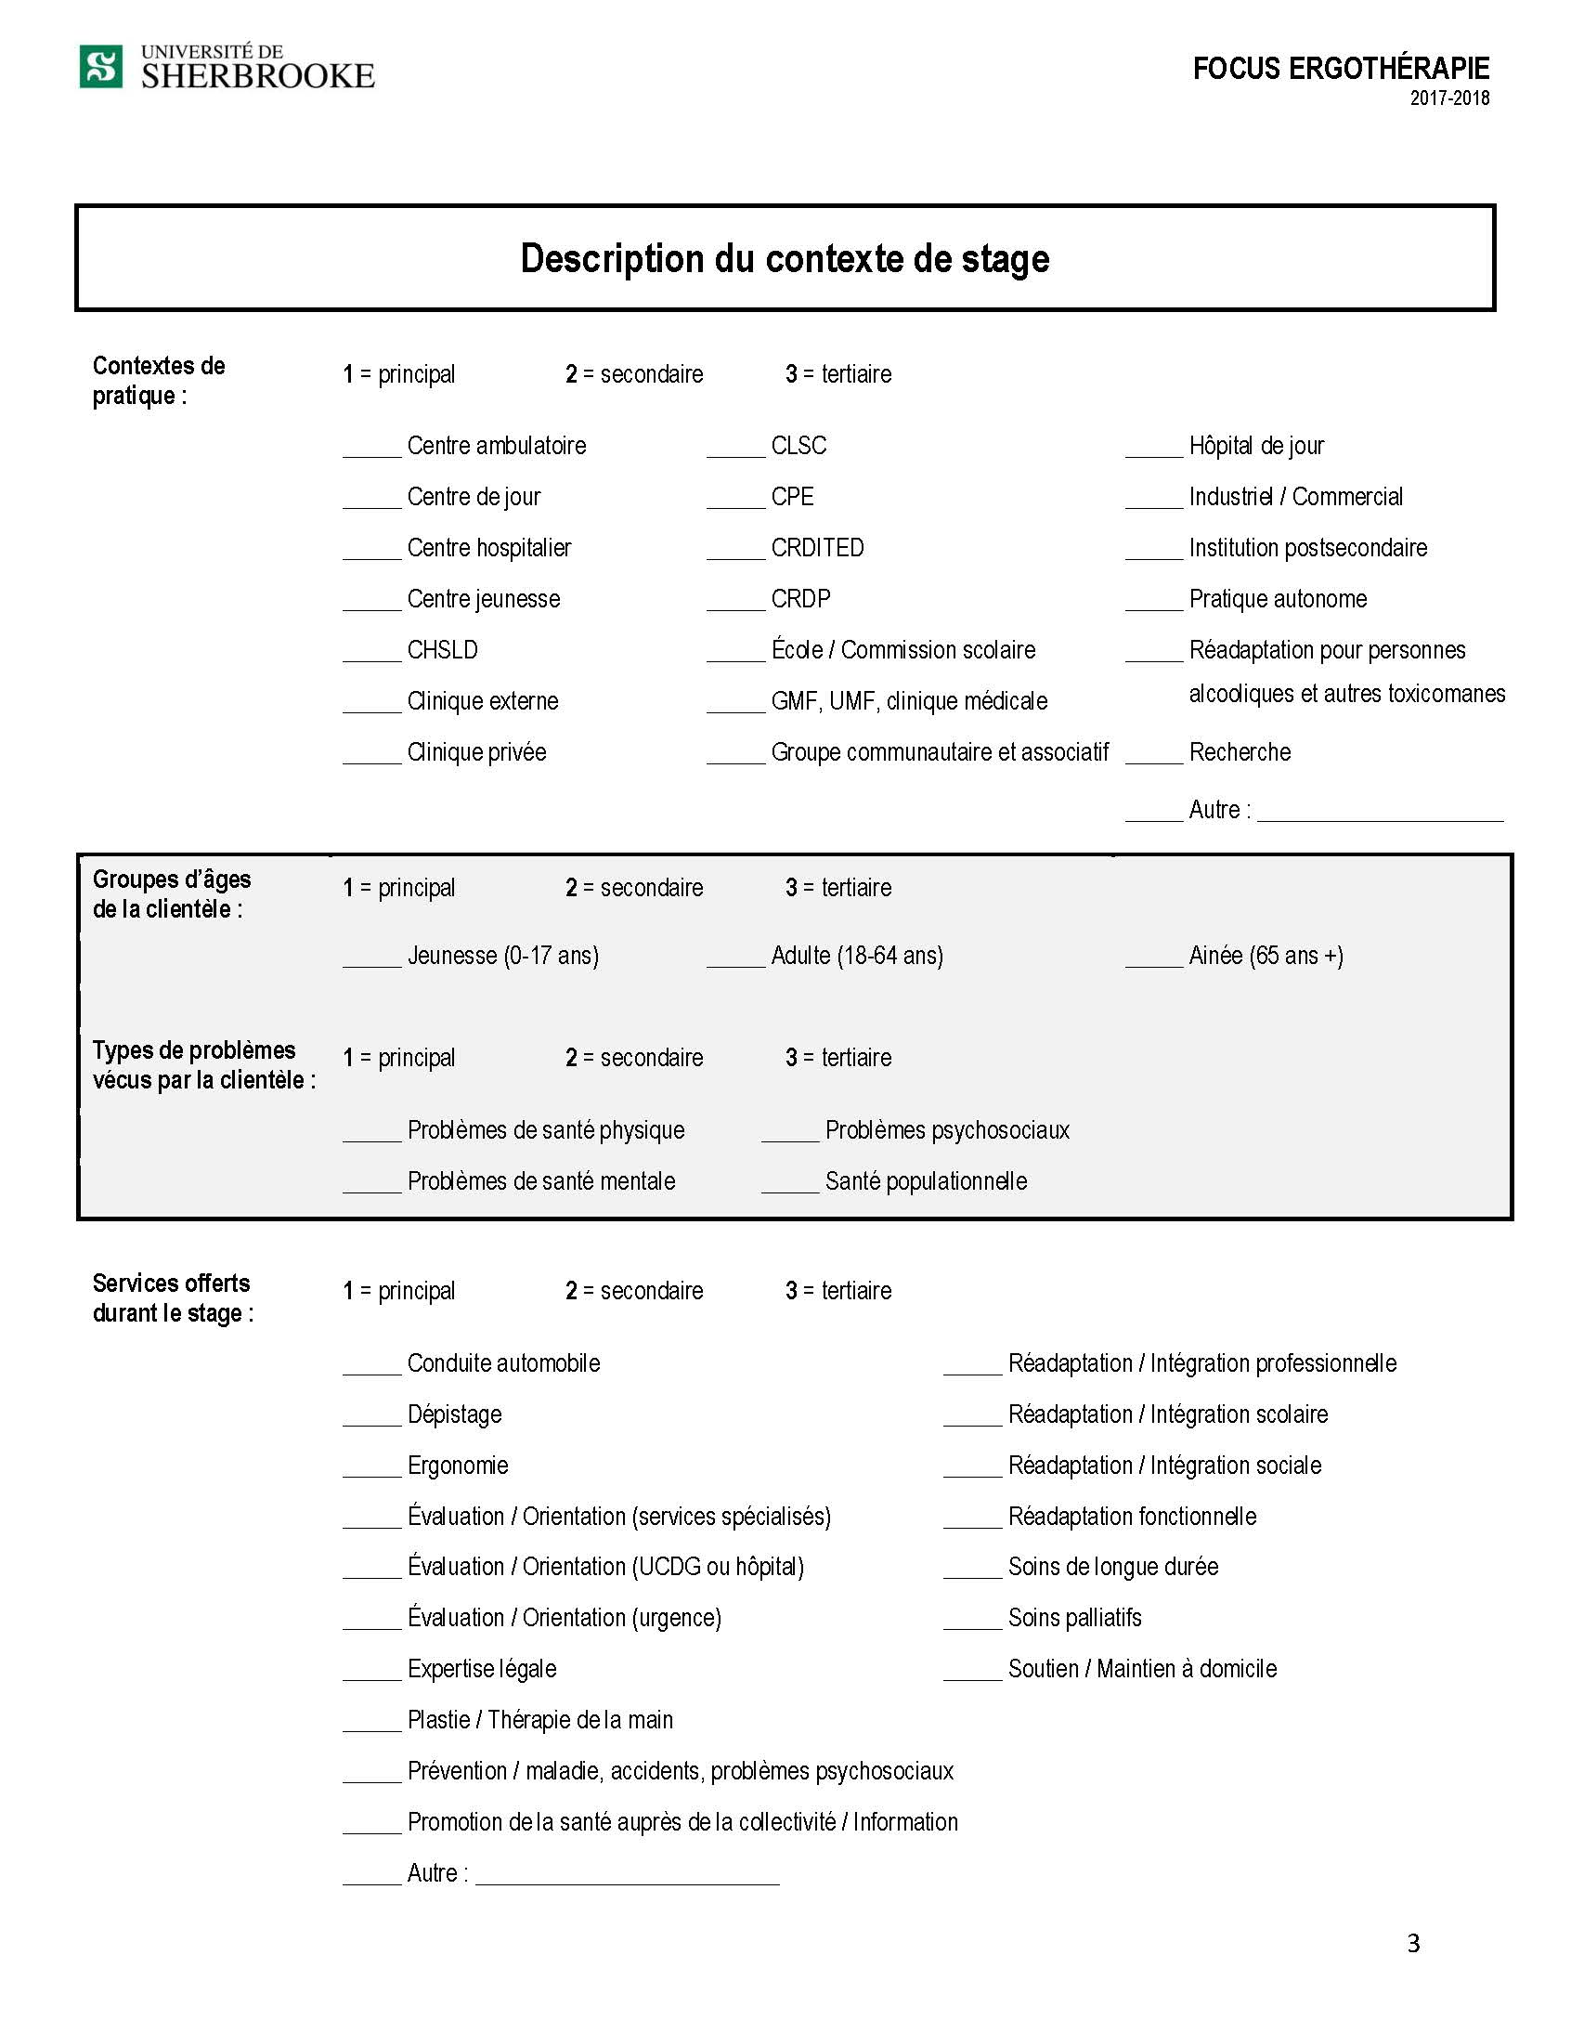
Liens utiles

- Tutoriel vidéo de l’outil d’évaluation FOCUS
- Profil de la pratique des ergothérapeutes au Canada (ACE 2012)
- Tableau sommaire des points d’actions du Modèle canadien du processus de pratique (MCPP)
http://www.usherbrooke.ca/readaptation/stages/outil-devaluation-de-stage-focus/
- Description détaillée des objectifs de stage et vidéo descriptive de chacun des stages
http://www.usherbrooke.ca/readaptation/stages/description-des-stages/

